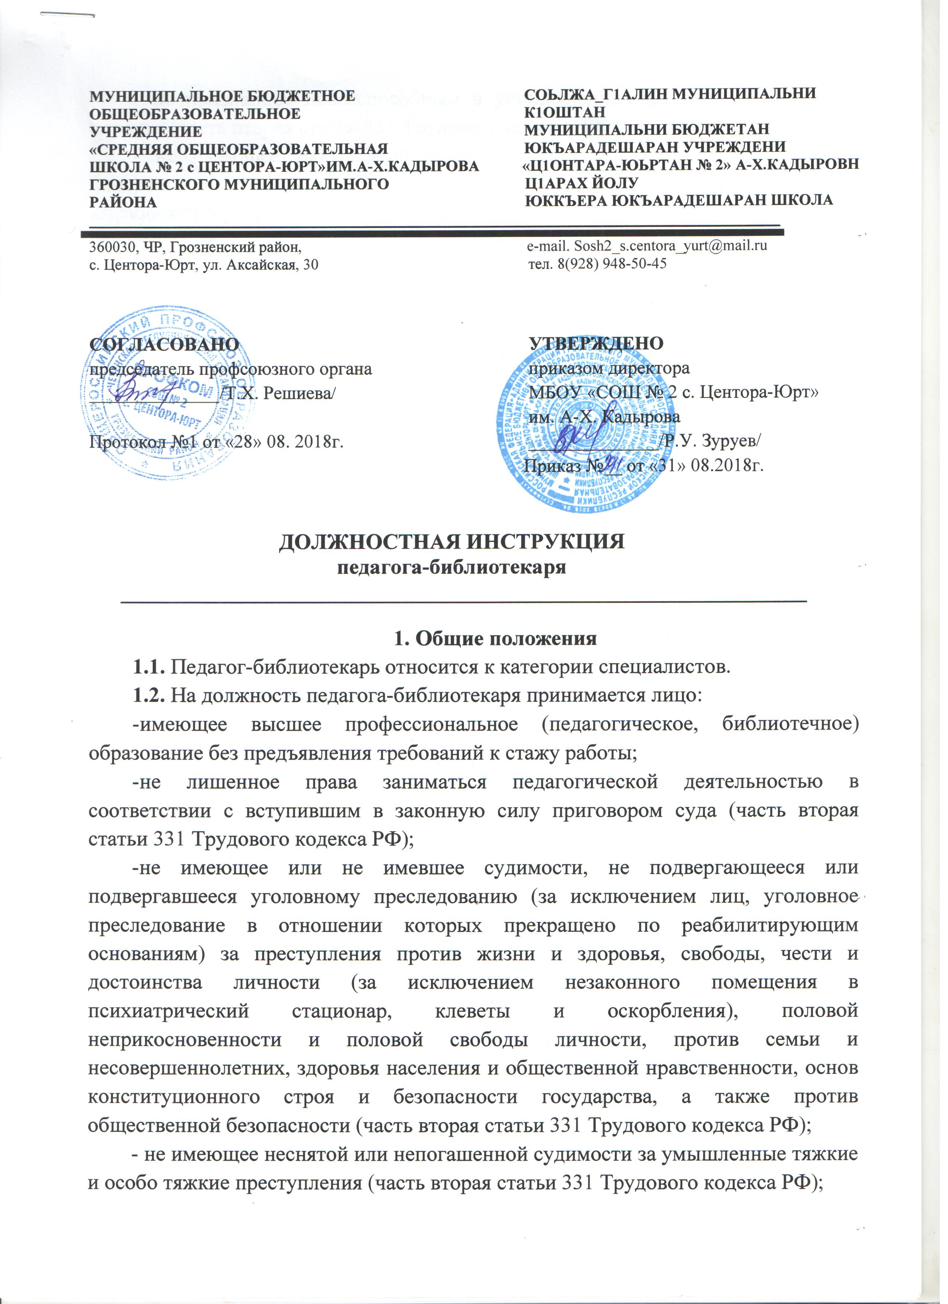
МУНИЦИПАЛЬНОЕ БЮДЖЕТНОЕ СОЬЛЖА_Г1АЛИН МУНИЦИПАЛЬНИ
ОБЩЕОБРАЗОВАТЕЛЬНОЕ К1ОШТАН
УЧРЕЖДЕНИЕ МУНИЦИПАЛЬНИ БЮДЖЕТАН
«СРЕДНЯЯ ОБЩЕОБРАЗОВАТЕЛЬНАЯ ЮКЪАРАДЕШАРАН УЧРЕЖДЕНИ
ШКОЛА № 2 с ЦЕНТОРА-ЮРТ»ИМ.А-Х.КАДЫРОВА «Ц1ОНТАРА-ЮЬРТАН № 2» А-Х.КАДЫРОВН
ГРОЗНЕНСКОГО МУНИЦИПАЛЬНОГО Ц1АРАХ ЙОЛУ
РАЙОНА ЮККЪЕРА ЮКЪАРАДЕШАРАН ШКОЛА
__________________________________________________________________________________
360030, ЧР, Грозненский район, e-mail. Sosh2_s.centora_yurt@mail.ru
с. Центора-Юрт, ул. Аксайская, 30 тел. 8(928) 948-50-45

СОГЛАСОВАНО УТВЕРЖДЕНО
председатель профсоюзного органа приказом директора
______________/Т.Х. Решиева/ МБОУ «СОШ № 2 с. Центора-Юрт»
им. А-Х. Кадырова
Протокол №1 от «28» 08. 2018г. ______________/Р.У. Зуруев/
Приказ №__ от «31» 08.2018г.

ДОЛЖНОСТНАЯ ИНСТРУКЦИЯ
педагога-библиотекаря
_______________________________________________________________

1. Общие положения
1.1. Педагог-библиотекарь относится к категории специалистов.
1.2. На должность педагога-библиотекаря принимается лицо:
-имеющее высшее профессиональное (педагогическое, библиотечное) образование без предъявления требований к стажу работы;
-не лишенное права заниматься педагогической деятельностью в соответствии с вступившим в законную силу приговором суда (часть вторая статьи 331 Трудового кодекса РФ);
-не имеющее или не имевшее судимости, не подвергающееся или подвергавшееся уголовному преследованию (за исключением лиц, уголовное преследование в отношении которых прекращено по реабилитирующим основаниям) за преступления против жизни и здоровья, свободы, чести и достоинства личности (за исключением незаконного помещения в психиатрический стационар, клеветы и оскорбления), половой неприкосновенности и половой свободы личности, против семьи и несовершеннолетних, здоровья населения и общественной нравственности, основ конституционного строя и безопасности государства, а также против общественной безопасности (часть вторая статьи 331 Трудового кодекса РФ);
- не имеющее неснятой или непогашенной судимости за умышленные тяжкие и особо тяжкие преступления (часть вторая статьи 331 Трудового кодекса РФ);
- не признанное недееспособным в установленном федеральным законом порядке (часть вторая статьи 331 Трудового кодекса РФ);
- не имеющее заболеваний, предусмотренных перечнем, утверждаемым федеральным органом исполнительной власти, осуществляющим функции по выработке государственной политики и нормативно-правовому регулированию в области здравоохранения (часть вторая статьи 331 Трудового кодекса РФ).
1.3. Педагог-библиотекарь должен знать:
- приоритетные направления развития образовательной системы Российской Федерации;
- законодательство Российской Федерации об образовании и библиотечном деле;
- Конвенцию о правах ребенка;
-Федеральные государственные образовательные стандарты общего образования;
-содержание художественной, научно-популярной литературы, периодических изданий, находящихся в библиотечном фонде образовательного учреждения;
- методику проведения индивидуальных бесед, формы и методы проведения конференций, выставок;
-основы возрастной педагогики и психологии, физиологии, школьной гигиены;
- индивидуальные особенности развития детей разного возраста;
-специфику развития интересов и потребностей обучающихся, их творческой деятельности;
- современные информационно-коммуникационные технологии (текстовые редакторы, электронные таблицы, программы создания презентаций, информационные системы, автоматизирующие библиотечную деятельность), принципы работы в сети Интернет, приемы использования мультимедийного оборудования и ведения электронного документооборота;
- нормативные и методические материалы по вопросам организации информационной и библиотечной работы;
- профиль деятельности, специализацию и структуру образовательного учреждения;
- правила комплектования, хранения и учета библиотечного фонда, поиска и выдачи книг из библиотечного фонда;
-условные сокращения и условные сокращения, применяемые в библиографии на иностранных языках;
-современные информационно-поисковые системы, применяемые в библиотечном обслуживании;
- систему классификации информации и правила составления каталогов;
- единую общегосударственную систему межбиблиотечного абонемента;
- порядок компенсации при утрате читателями единиц библиотечного фонда;
- порядок составления отчетности о работе библиотеки;
- основы трудового законодательства;
- Правила внутреннего трудового распорядка МБОУ «СОШ № 2 с. Центора-Юрт» им. А-Х. Кадырова
1.4. Педагог-библиотекарь в своей деятельности руководствуется:
- Уставом МБОУ «СОШ № 2 с. Центора-Юрт» им. А-Х. Кадырова;
- Правилами внутреннего трудового распорядка МБОУ «СОШ № 2 с. Центора-Юрт» им. А-Х. Кадырова
- настоящей должностной инструкцией;
-иными локальными нормативными актами и документами, непосредственно связанными с трудовой функцией педагога-библиотекаря.
1.5. Педагог-библиотекарь подчиняется непосредственно директору МБОУ «СОШ № 2 с. Центора-Юрт» им. А-Х. Кадырова.
1.6. В период отсутствия педагога-библиотекаря (отпуска, болезни, пр.) его обязанности исполняет работник, назначенный в установленном порядке, который приобретает соответствующие права и несет ответственность за неисполнение или ненадлежащее исполнение обязанностей, возложенных на него в связи с замещением.

2. Функции
2.1. Учебно-методическое и информационное сопровождение образовательной программы.
2.2. Обеспечение сохранности библиотечного фонда.
2.3. Обеспечение охраны жизни и здоровья обучающихся во время образовательного процесса.

3. Должностные обязанности
Педагог-библиотекарь исполняет следующие обязанности:
3.1. Участвует в реализации основной образовательной программы начального общего, основного общего, среднего общего образования в соответствии с федеральными государственными стандартами начального общего, основного общего, среднего общего образования.
3.2. Организует работу по учебно-методическому и информационному сопровождению образовательной программы, направленную на обеспечение широкого, постоянного и устойчивого доступа для всех участников образовательного процесса к информации, связанной с реализацией основной образовательной программы, на приобретение новых навыков в использовании библиотечно-информационных ресурсов.
3.3. Осуществляет дополнительное образование обучающихся по культурному развитию личности, продвижению чтения, поддержке интереса к литературе, к развитию словесности и формированию информационной культуры, освоению инновационных технологий, методов и форм библиотечно-информационной деятельности.
3.4. В этих целях разрабатывает рабочую программу, обеспечивает ее
выполнение, организует участие обучающихся в массовых тематических мероприятиях, обеспечивая педагогически обоснованный выбор форм, средств и методов работы детского объединения исходя из психофизиологической и педагогической целесообразности, используя современные образовательные технологии, включая информационные, а также цифровые образовательные ресурсы.
3.5. Применяет педагогические теории и методики для решения информационно-образовательных задач.
3.6. Обеспечивает и анализирует достижения обучающихся, выявляет их творческие способности, способствует формированию устойчивых профессиональных интересов и склонностей.
3.7. Участвует в обеспечении самообразования обучающихся, педагогических работников МБОУ «СОШ № 2 с. Центора-Юрт» им. А-Х. Кадырова средствами библиотечных и информационно-библиографических ресурсов, в организации тематических выставок, читательских конференций, оформлении средств наглядной агитации, стендов, в разработке планов, методических программ, процедур реализации различных образовательных проектов.
3.8. Вносит предложения по совершенствованию образовательного процесса в МБОУ «СОШ № 2 с. Центора-Юрт» им. А-Х. Кадырова.
3.9. Участвует в работе педагогических, методических советов, объединений, в других формах методической работы, в организации и проведении родительских собраний, мероприятий различных направлений внеурочной деятельности, предусмотренных учебно-воспитательным процессом.
3.10. Разрабатывает планы комплектования библиотеки МБОУ «СОШ № 2 с. Центора-Юрт» им. А-Х. Кадырова печатными и электронными образовательными ресурсами по всем учебным предметам учебного плана МБОУ «СОШ № 2 с. Центора-Юрт» им. А-Х. Кадырова
3.11. Разрабатывает предложения по формированию в библиотеке МБОУ «СОШ № 2 с. Центора-Юрт» им. А-Х. Кадырова фонда дополнительной литературы, включающего детскую художественную и научно-популярную литературу, справочно-библиографические и периодические издания, сопровождающие реализацию основной образовательной программы.
3.12. Осуществляет работу по учету и проведению периодических инвентаризаций библиотечного фонда МБОУ «СОШ № 2 с. Центора-Юрт» им. А-Х. Кадырова.
3.13. Обеспечивает обработку поступающей в библиотеку литературы, составление систематического и алфавитного каталогов с применением современных информационно-поисковых систем.
3.14. Организует обслуживание обучающихся и работников МБОУ «СОШ № 2 с. Центора-Юрт» им. А-Х. Кадырова.
3.15. Обеспечивает составление библиографических справок по поступающим запросам.
3.16. Обеспечивает сохранность библиотечного фонда, ведение статистического учета по основным показателям работы библиотеки и подготовку установленной отчетности.
3.17. Обеспечивает охрану жизни и здоровья обучающихся во время образовательного процесса.
3.18. Выполняет правила по охране труда и пожарной безопасности.

4. Права
Педагог-библиотекарь имеет право:
4.1. Участвовать в совещаниях по организационным вопросам.
4.2. Запрашивать и получать от структурных подразделений необходимую информацию, документы.
4.3. Участвовать в обсуждении вопросов, касающихся исполняемых им должностных обязанностей.
4.4. Требовать от руководства образовательного учреждения оказания содействия в исполнении должностных обязанностей и реализации прав.

5. Ответственность
5.1. Педагог-библиотекарь привлекается к ответственности:
- за ненадлежащее исполнение или неисполнение своих должностных обязанностей, предусмотренных настоящей должностной инструкцией, - в порядке, установленном действующим трудовым законодательством Российской Федерации;
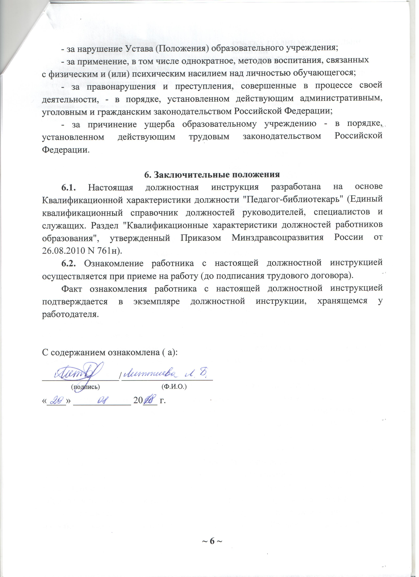
- за нарушение Устава (Положения) образовательного учреждения;
- за применение, в том числе однократное, методов воспитания, связанных
с физическим и (или) психическим насилием над личностью обучающегося;
- за правонарушения и преступления, совершенные в процессе своей деятельности, - в порядке, установленном действующим административным, уголовным и гражданским законодательством Российской Федерации;
- за причинение ущерба образовательному учреждению - в порядке, установленном действующим трудовым законодательством Российской Федерации.

6. Заключительные положения
6.1. Настоящая должностная инструкция разработана на основе Квалификационной характеристики должности "Педагог-библиотекарь" (Единый квалификационный справочник должностей руководителей, специалистов и служащих. Раздел "Квалификационные характеристики должностей работников образования", утвержденный Приказом Минздравсоцразвития России от 26.08.2010 N 761н).
6.2. Ознакомление работника с настоящей должностной инструкцией осуществляется при приеме на работу (до подписания трудового договора).
Факт ознакомления работника с настоящей должностной инструкцией подтверждается в экземпляре должностной инструкции, хранящемся у работодателя.

С содержанием ознакомлена ( а):

________________/___________________
(подпись) (Ф.И.О.)
«____» ____________ 20___ г.

